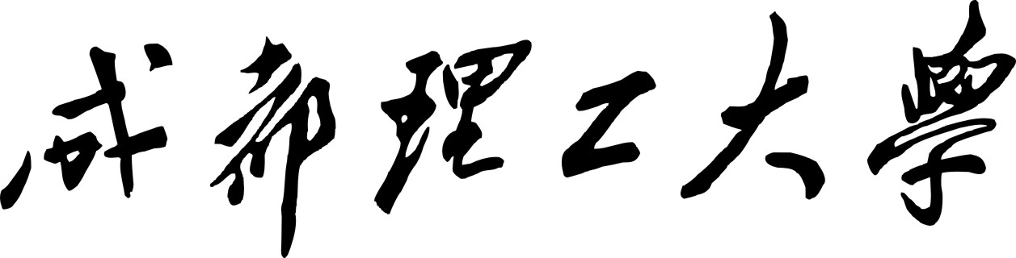

本科生实验报告

实验课程 软件项目管理
学院名称 计算机与网络安全学院
专业名称 软件工程专业
学生姓名
学生学号
指导教师 宁进
实验地点 C075-05-35
实验成绩

二〇二三年五月 二〇二三年五月
填写说明

- 适用于本科生所有的实验报告（印制实验报告册除外）；
- 专业填写为专业全称，有专业方向的用小括号标明；
- 格式要求：
- 用A4纸双面打印（封面双面打印）或在A4大小纸上用蓝黑色水笔书写。
- 打印排版：正文用宋体小四号，1.5倍行距，页边距采取默认形式（上下2.54cm，左右2.54cm，页眉1.5cm，页脚1.75cm）。字符间距为默认值（缩放100%，间距：标准）；页码用小五号字底端居中。
- 具体要求：
题目（二号黑体居中）；
摘要（“摘要”二字用小二号黑体居中，隔行书写摘要的文字部分，小4号宋体）；
关键词（隔行顶格书写“关键词”三字，提炼3-5个关键词，用分号隔开，小4号黑体)；
正文部分采用三级标题；
第1章 ××(小二号黑体居中，段前0.5行)
1.1 ×××××小三号黑体×××××（段前、段后0.5行）
1.1.1小四号黑体（段前、段后0.5行）
参考文献（黑体小二号居中，段前0.5行），参考文献用五号宋体，参照《参考文献著录规则（GB/T 7714－2005）》。

一、实验目的
（1）能够利用项目管理知识，根据给定的项目背景，设计/开发复杂软件项目管理方案。
（2）掌握软件项目管理实践活动中的基本软件工程职业道德和规范。
（3）掌握软件项目管理基础计算问题和经济决策方法，并能在多学科环境中应用。

二、实验学时与软件
4学时；Visio和Project。

三、实验要求
以某个具体软件项目开发为依托，系统掌握软件项目管理过程和方法，并亲身实践团队合作和沟通。

四、实验内容和步骤
（1）3-5人组成一个项目团队，一个项目经理，其余为项目副经理。
（2）自选软件项目（如高校教务系统开发、高校邮件系统、高校毕业生就业信息网建设项目等），紧密结合所选软件项目，进行软件项目管理，包括整合管理、范围管理、进度管理、成本管理、质量管理、团队和沟通管理、风险管理等内容，项目时长2年。
（3）每组提交一份项目管理计划书，主要包括如下内容：项目章程、项目范围说明书、WBS、进度计划、活动成本估算、质量管理计划、人力资源管理计划、沟通计划、风险分析和应对、变更管理。

五、实验结果
×××项目管理计划书
目 录(小二号黑体居中)
目录中各章题序及标题用小4号黑体其余用小4号宋体。左右分别对齐。

1项目章程
项目名称：
项目发起人： 准备日期：
项目经理： 项目客户：
1.1 项目目标
（本项目要开发什么，包含哪些构成部分）

1.2 项目需求
（要达成项目目标需要满足高层级的条件和性能，描述必须是产品的当前特性与功能，以满足干系人的需求和期望。）

1.3项目干系人
人员 | 角色 | 职责

1.4 项目限制
完成时间
资金
资源
实现限制

2项目范围说明书和WBS
2.1产品范围描述
（记录产品、服务和结果的规格参数。这个信息应该从项目章程中的项目描述和需求文件里的需求渐进明细得到）

2.2项目可交付的成果（按阶段）
（识别在每个阶段完成后必须产出的任何独特的、可核实的产品、结果或者执行一项服务的能力。可交付成果包括项目管理报告和文件）

2.3项目验收标准
（为了使干系人接受可交付成果，验收标准必须被满足。为项目目的的每个构成部分而定制验收标准）

2.4项目的除外责任
（项目的除外责任清楚地定义了不包括在上述范围之内的事项）

2.5 工作分解结构
（WBS截图）

3进度计划
3.1里程碑定义
序号 | 里程碑 | 提交物 | 提交日期 | 责任人
1
2
3
4
5
6
7
8

3.2里程碑图

3.3详细进度计划（甘特图）

4活动成本估算
WBS编号 | 资源 | 直接成本 | 间接成本 | 储备金 | 估算额 | 估算方法 | 建设条件/  制约因素 | 估算依据 | 区间 | 置信水平
唯一编号 | WBS要素中需要的资源（人、设备、用品） | 与资源直接相关的成本 | 所有间接发生的成本，如管理费用 | 记录可能有的应急储备金的额度 | 总成本估值 | 估算成本使用的方法，比如类比估算、参数估算法等 | 记录一切估算成本所需的假设，如需要占用资源的时间长度 | 记录估算中的计算依据，如时薪 | 提供估算的范围 | 记录估算的置信度
1
2
3
4
5
6
7
8

5质量保证计划
5.1质量管理流程图
（示例）
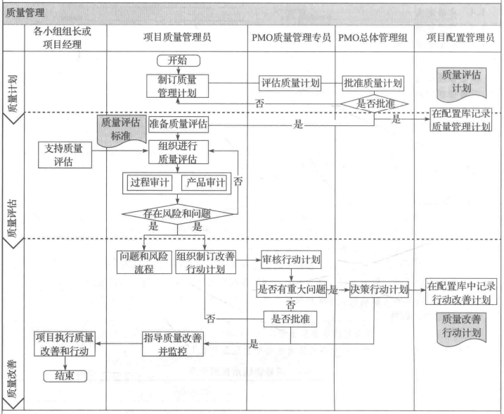
5.2产品审计计划
对软件开发过程中创建的工作产品经选择后进行审核，以验证是否符合适当的标准。
阶段 | 对象 | 执行过程 审计频率 | 每周 | 每月 | 事件执行
启动 | 项目启动 | 项目章程 |  |  | √
启动 | 项目策划 | 项目计划 | √
需求 | 需求开发 | 需求清单
需求 | 需求开发 | 需求确认书
需求 | 需求开发 | 需求规格
需求 | 需求开发 | 范围基准
需求 | 需求开发 | 架构设计
需求 | 系统测试设计
需求 | 集成测试设计
需求 | 详细设计
开发 | 编码
测试 | 集成测试
测试 | 系统测试
试运行 | 产品发布
试运行 | 现场实施
试运行 | 试运行
试运行 | 系统验收
管理 | 实施总结
管理 | 里程碑总结
管理 | 项目总结
管理 | 管理活动

6人力资源管理计划
角色、职责和职权
角色 | 职责 |  | 职权
1.  2.  3.  4.  5. | 1.  2.  （对角色的简单描述，定义其职权、职责、资格和能力） |  | 1.  2.  3．  4.  5.
项目组织结构
工作人员管理计划
人员招募 |  | 人员遣散
资源日历
（直方图）

培训需求
认可与奖励
标准、规划和政策
安全

7 沟通计划
1.沟通计划
沟通时间 | 沟通内容 | 沟通目的 | 沟通方式 | 沟通对象 | 负责人
项目开始时
项目开始时
项目开始时
项目开始时
项目开始时
每阶段项目伊始
每阶段项目伊始
每阶段项目结束
不定时
不定时
项目结束时
2.沟通方式说明

8风险分析和应对
项目风险分析和应对策略管理表
一、项目基本情况
项目名称 |  |  |  |  |  | 审核人
制作人 |  |  |  |  |  | 制作日期
二、项目风险管理
风险可能/影响等级的判断准则：1~5代表由高至低
序号 | 风险描述 |  | 风险可能等级 | 风险影响等级 | 风险响应计划（任务） |  | 任务时间 |  | 责任人
1
2
3
4
5
6
7
8
9
10

9干系人登记册
姓名 | 职位 | 角色 | 联系信息 | 需求 | 期望 | 影响力 | 分类
在知道姓名之前可以用干系人的职位或所属组织名称代替 | 在组织中的职位，如程序员、人力资源分析师、质量专家 | 在项目团队中所起的作用，如测试主管、项目经理、计划员 | 如电话号码、电子邮箱、地址 | 对项目或产品的高层次需求 | 对项目或产品的主要期望、与生命周期的那个阶段最密切 | 对项目的潜在影响力，可以是叙述性描述，或者高、中、低影响力 | 可以是：内部、外部；支持者、中立者、反对者；高、中、低作用

10变更控制系统
10.1变更控制流程图
（参考1）
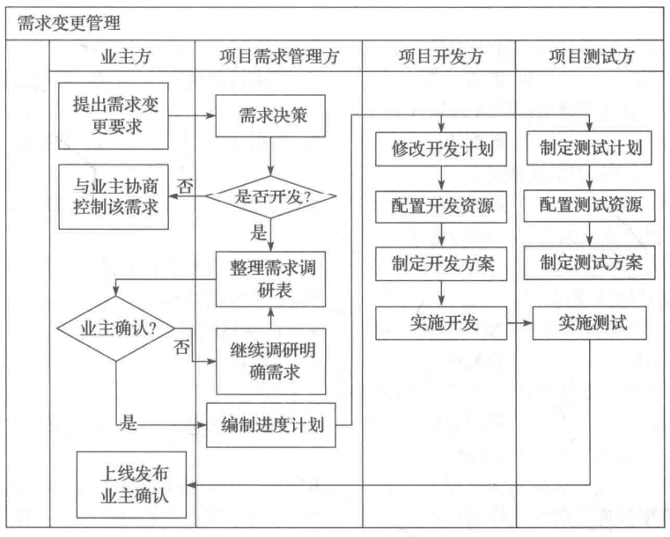
（参考2）
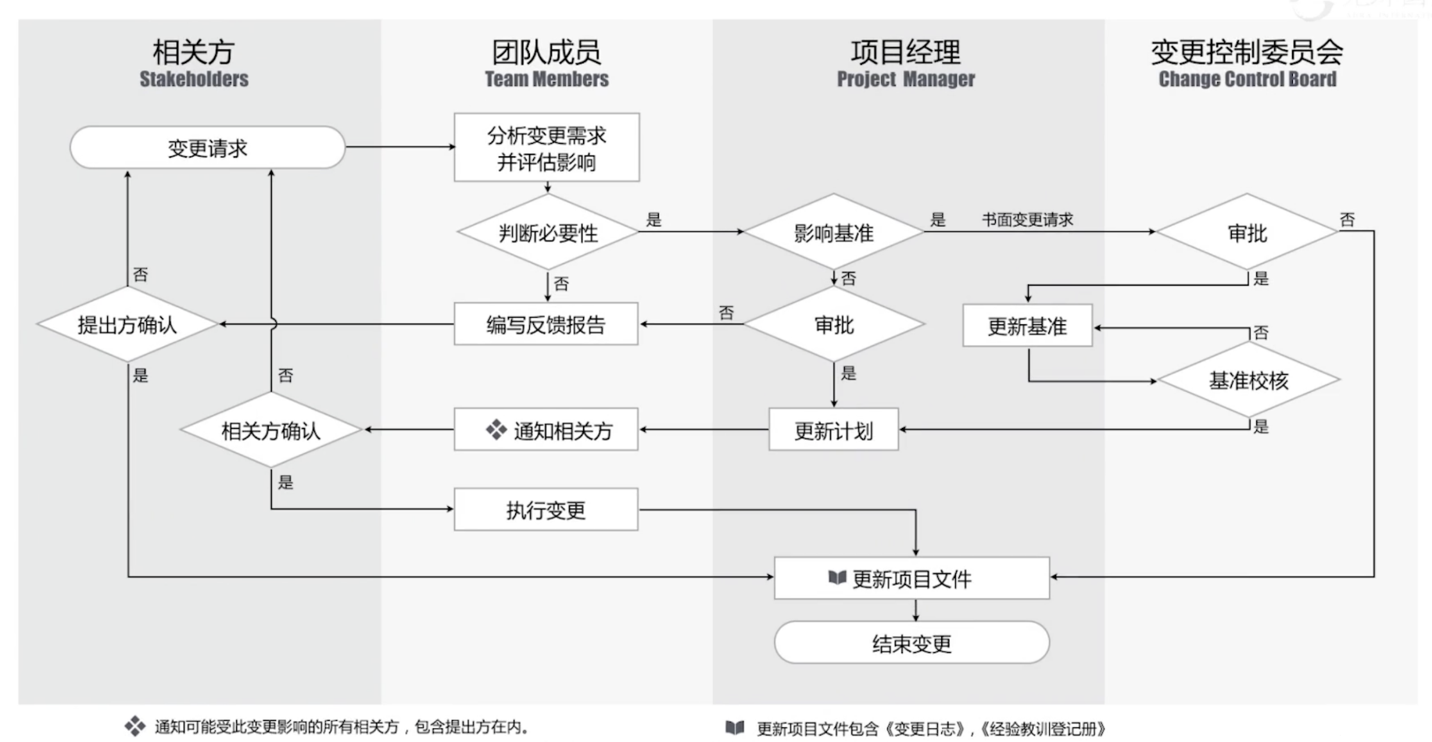
10.2变更请求
个人请求的变更： 变更编号：1
变更分类：□范围 □质量 □需求 □成本 □进度 □文件
所建议变更的详细描述
所建议变更的理由
所建议变更的影响
范围 | □增加 |  | □减少 |  | □修改
（描述所建议变更对项目或产品范围的影响）

质量 | □增加 |  | □减少 |  | □修改
（描述所建议变更对项目或产品质量的影响）

需求 | □增加 |  | □减少 |  | □修改
（描述所建议变更对项目或产品需求的影响）

成本 | □增加 |  | □减少 |  | □修改
（描述所建议变更对项目预算、成本估算或资金范围的影响）

进度 | □增加 |  | □减少 |  | □修改
（描述所建议变更对进度的影响，以及它是否会导致关键路径的延迟）

文件 | □增加 |  | □减少 |  | □修改
（描述所建议变更对项目文件的影响）

说明
（提供任何能阐明有关请求的变更信息）

处理： □批准 □搁置 □拒绝
理由
（变更控制委员会提供变更请求处理的理由）

变更控制委员会的签署
姓名 |  | 角色 |  | 签名
日期：

学生1实验心得 | 学生（电子签名）：  年 月 日
学生2实验心得 | 学生（电子签名）：  年 月 日
学生3实验心得 | 学生（电子签名）：  年 月 日
学生4实验心得 | 学生（电子签名）：  年 月 日
学生5实验心得 | 学生（电子签名）：  年 月 日
指导  教师  评语 | 成绩评定：  指导教师（签名）：  2023年5月26日

